Земельный участок №2

предлагаемый для последующего предоставления инвесторам и (или) организациям, в установленном порядке созданным в Республике Беларусь этими инвесторами либо с их участием, для строительства объектов, предусмотренных заключенными с Республикой Беларусь инвестиционными договорами
на территории Круглянского района

1. Общая информация
Наименование
Общая площадь (м²) |  |  | 10000
Местоположение | Область |  | Могилевская
Местоположение | Район
Местоположение | Город |  | г.Круглое
Местоположение | Адрес |  | ул.Советская
Собственность  Наименование собственника |  |  | ☐ частная |  |  |  |  | ✓ государственная
Возможные направления использования |  |  | ✓ промышленность  ✓ логистика |  |  |  | ☐ торговля ☐ сервис |  |  | ☐ смешанная  ☐ иная (указать)
Способы предоставления участка |  |  | ✓ аренда |  | ☐ пользование |  |  |  |  |  | ☐продажа
Стоимость (кадастровая) (за м²) |  |  | 13,01 белорусского рубля
Обременение участка/ строения |  |  | нет
2. Транспортное сообщение
 |  |  | Расстояние от объекта |  |  | Наименование
Автомагистраль |  |  | нет
Дороги республиканского значения |  |  | 0,5 км |  |  | R121, Толочин-Круглое-Нежков
Аэропорт |  |  | нет
Железная дорога |  |  | нет
Наличие подъездных путей |  |  | Асфальтированная дорога
Иное
3. Инфраструктура
 |  |  | Расстояние от объекта |  |  | Описание (мощность, объем и т.д.)
Электроснабжение |  |  | 0,01 км
Отопление (тепловые сети) |  |  | 0,01 км
Питьевая вода |  |  | 0,01 км
Техническая вода |  |  | нет
Снабжение горячей водой |  |  | нет
Канализация |  |  | нет
Газоснабжение |  |  | 0,01 км
Иное (в т.ч. прилегающая инфраструктура: промышленные предприятия, сырьевая база)
4. Контактная информация
Контактное лицо (должность) |  |  |  | Сосновская Елена Григорьевна – начальник отдела землеустройства Круглянского райисполкома
Телефон |  |  |  | (02234) 79581
Факс |  |  |  | (02234) 79581
Электронный адрес |  |  |  | rik_krugloe@krugloe.gov.by
план участка |  | фото (например,Google Maps) |  |  |  |  |  |  | карта

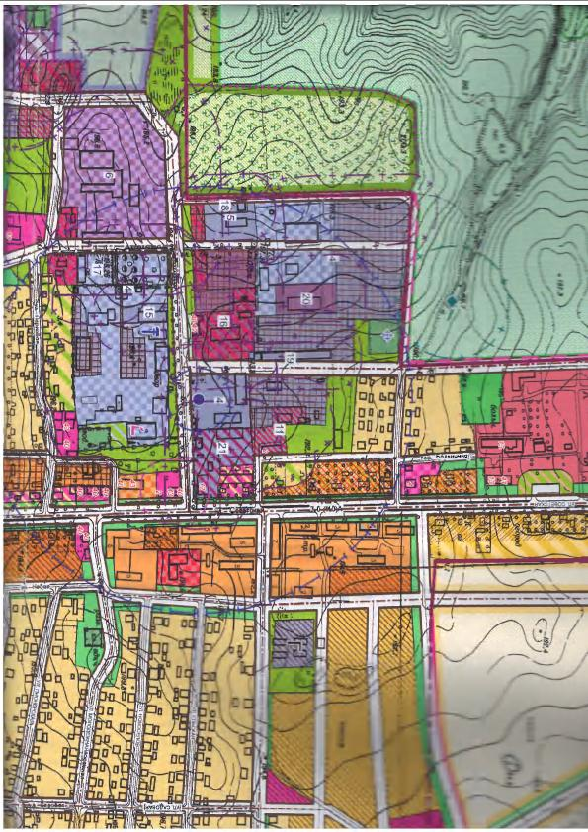
Участок №2
ул.Советская
Круглянский узел электросвязи Могилевского филиала РУП «Белтелеком»

